雷达导论作业：
第7章
7.3 当掠射角为90度时，推导在面杂波中检测一个目标的雷达方程，假设天线采用笔形波束。
解：
∵回波来自目标时，目标反射信号功率：
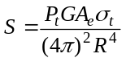，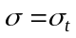（目标横截面积）
回波来自于杂波时，横截面积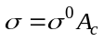
又∵90度属于大掠射角范围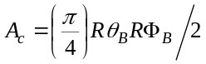，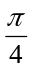代表被照射面积的椭圆形，G=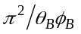
∴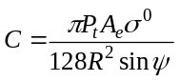
∵由Schooley指出当天线具有双程波束宽度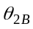的笔状波束是，掠射角90度时
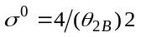，单程波束宽度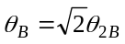，天线的最大增益约为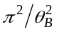
∴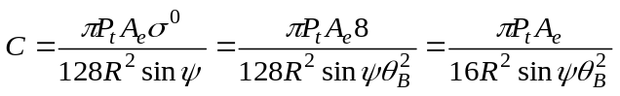
∴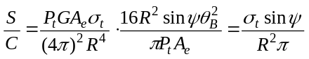
∴如果最大作用距离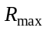对应于最小可分辨的信杂比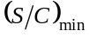，那么90度掠射角在面杂波下检测目标的雷达方程是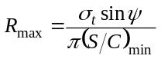
7.4 如果要求单个脉冲的信杂比是10dB，在降雨率为4mm/h的雨中，雷达能在多远的距离上检测2m²的目标？
解：
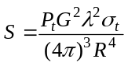，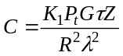
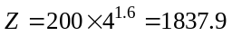
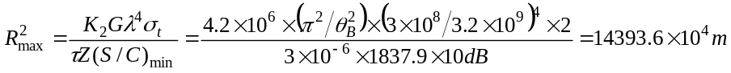
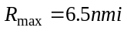

7.6对于一部指向低俯仰角的雷达，波束宽度2，4，脉宽是2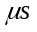，频率分别为3、10和35GHZ。当降雨率为4mm/h时，均匀分布于整个雷达覆盖区域的雨的衰减是多少？在距离为20km处的雨的雷达横截面积又是多少？
解：
(a) 均匀分布于整个雷达覆盖区域的雨的衰减
频率3GHZ 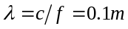，降雨率4mm/h由瑞利分布的降雨衰减10⁻⁴dB
频率10GHZ 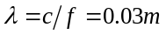，降雨率4mm/h由瑞利分布的降雨衰减10⁻¹dB
频率35GHZ 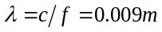，降雨率4mm/h由瑞利分布的降雨衰减1dB
(b) 在距离为20km处的雨的雷达横截面积
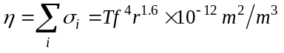
，降雨率4mm/h
，降雨率4mm/h
，降雨率4mm/h
7.10 列举五种适合雷达设计师用于提高雨中飞机检测能力的选择，简要描述每种工作原理及主要局限性。
解：
1)低频检测
原理：在雨中进行目标检测的雷达方程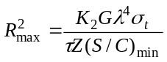表明对恒定增益天线，作用距离随波长平方而变化，用低频对减少雨杂波有很大益处。
局限性：较低的频率很难得到较低的窄波束宽度和高距离分辨率
2)极化后检测
原理：由于采用圆极化时，飞机（不对称散射物）的回波与雨滴（对称散射物）的回波不同，因此可以将雨中的目标检测出来。可以用来提高目标回波检测能力。
局限性：雨滴很少完全球形，它偏离球形越大，越小的能量会被抑制。
3)频率捷变
原理：脉冲间频率变化大于1/τ可以将杂波去相关，并且当去相关的脉冲被积累后，可以提高目标杂波比。
局限性：当杂波非瑞利时，在一个或几个主要散射物的情况下，频率捷变带来的好处很小。频率捷变的真正好处是得到较大的目标雷达横截面积，而不是抑制杂波。
4)灵敏度时间控制
原理：在杂波回波信号较大的近距离，降低接收机增益，然后随着脉冲传播到远距离连续增加增益，最后在超过有杂波的预期距离上一最大增益（最大灵敏度）进行工作。可以根据雷达遇到的不同杂波类型选择。
局限性：没有杂波下可见度，不能提高目标-杂波比。
5)对数-FTC
原理：具有对数输出和输入特性的接收机。当输入杂波或噪声可以用锐利概率密度函数描述时，输出的杂波和噪声是恒定的，与输入幅度无关。降雨比海杂波或地杂波更接近于瑞利分布。
局限性：有效性依赖于杂波具有瑞利分布。

7.11如果一部S波段雷达能在200nmi的距离上检测1m²的目标，那么在什么距离上她能检测单个麻雀？
解：
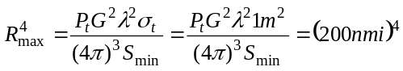
当取麻雀的平均横截面积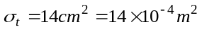时
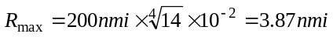
当取麻雀的中值横截面积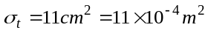时
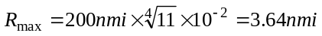
7.13 为了增加检测雨中目标的距离，雷达设计师可以控制的雷达参数有哪些？你认为哪个参数对提高目标的可检测性是重要的？为什么？
解：为了增加检测雨中目标的距离，雷达设计师可以控制的雷达参数有天线增益（波束宽度）、雷达波长和脉宽。其中雷达波长对提高目标的可检测性最重要，因为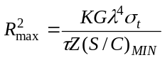，最大可检测距离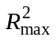与雷达波长为四次方关系，其它为一次方关系。
7.14雨的单位体积的横截面积的值η随f⁴变化，其中f是雷达频率。假设雨完全填满了雷达的分辨率单元。a) 当天线增益独立于频率时，雨的回波变化如何？b) 当天线口径A_{e}独立于频率时，雨的回波变化如何？
解：由于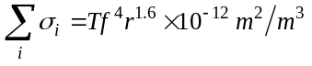
(a)当天线增益独立于频率时
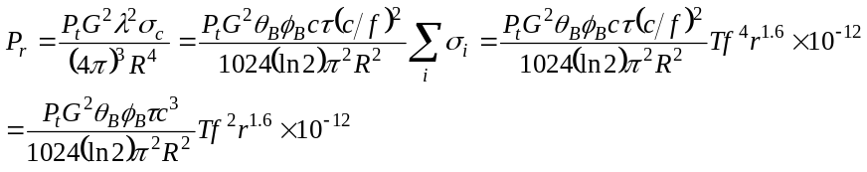
雨的回波功率与频率的平方成正比
(b)当天线口径A_{e}独立于频率时
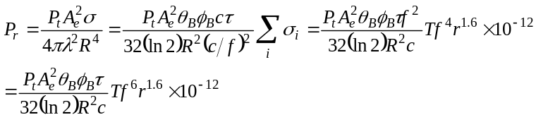
雨的回波功率与频率的六次方成正比

7.17 为什么布拉格散射模型不适用于描述在较高微波频率时的海杂波？
解：
（1）布拉格散射模型理论基于假设：海表面位移与雷达波长相比相对较小。这个假设在微波频率通常无法满足。例如： X波段的频率为8-12GHz，其波长为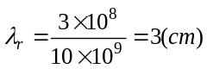，而海表面位移通常是几米，海表面位移比雷达波长大而不是小。
（2）在较高的微波频率，经典的布拉格模型中，引起后向散射的共振水波的波长为几厘米，这些短波长的水波（毛细管水波，波纹）据说是位于更高幅度的长波长水波（重力水波）上的，短波长的水波是形成后向散射的主要原因，而长波长水波则使短波长水波倾斜，然而，除了毛细管波浪外，还有其他的表面效应会在较高频率引起散射，这些表面效应比毛细效应产生更大的后向散射。

8.1在此习题中，假设地球表面是平的。(a)对于位于理想导电平面上高50英尺的L波段（1300MHZ）雷达天线，两个最低仰角方向多径干扰波瓣的仰角是多少（以度计）？(b)位于3海里处地面上方第一（最低）波瓣峰值高度是多少（以米计）？(c)若是X波段(9375MHZ)雷达天线，重复问题(a),(b)。(d)根据上面分析，你能得出对低空目标的探测范围和雷达频率的结论么？(e)对于(c)部分的X波段舰载航海雷达，何时由于多径天线波速分裂造成不能对航标的检测，尤其是当舰船航行在平静的水面上时？
a)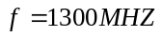
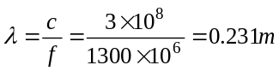
第一波瓣的峰值角
第二波瓣峰值角是三倍的第一波瓣0.65°
b)三海里第一波瓣的高度
c)X波段(9375MHZ)雷达天线重复a),b)
第一波瓣的峰值角
第二波瓣峰值角是三倍的第一波瓣0.09°
三海里第一波瓣的高度
d)频率越高方向越低，越容易实现低空探测
e)当6米航标在俯仰角为0时会检测不到，俯仰方向为0时
，0度角发生在所有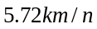处，n为整数

8.2 在什么条件下，位于导电平面（例如平静的海面）上的点目标的回波信号能量与目标距离的八次方成反比。
解：当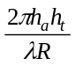较小（其中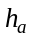为雷达天线位于平面表面上的高度，为目标高度），即目标位于辐射波瓣第一瓣（最低瓣）的峰值以下区域时，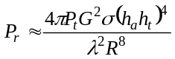，点目标的回波信号能量与目标距离的八次方成反比（适用于天线增益为常数即不随频率变化的情况）。

8.3图8.1示出了雷达和点目标之间的两条路径（直接路径和表面反射路径），假设雷达发射了一个持续时间更短的脉冲，持续时间远远小于在两路径上传播的时间差，也就是与2△/C相比，脉宽很小，△已由式(8.4)给出。(a)写出经点目标反射后的雷达接收回波。(b)导出两个脉冲之间时间间隔表达式?(c)这种类型的短脉冲如何用来测量目标的高度？
解：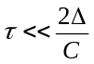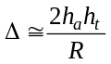
脉冲持续时间
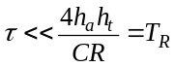
a)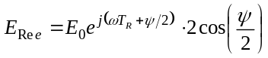
b)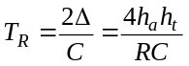
c) T_{R} ,h_{a}已知，R≈0.15T可以得到我们所需要的h_{t}
8.4由于多径造成垂直方向图中的多个波瓣，会当目标在零点方向时导致目标信号损失。雷达系统设计时，如何避免这种损失？
解：多径零点的位置取决于频率和天线高度。通过改变天线高度，切换不同高度上的雷达天线或者改变雷达频率，使来自于不同高度上的两个或多个天线的雷达数据被合成时，零点可以被填平。高度分集较难实现，但频率分集已被证明能有效地填零，并允许连续追踪目标，但需要宽频带的支持。
8.5许多对空监视雷达工作时天线波束的指向稍稍向上，以便仰角方向图的较低的半功率点向地平线而不是使最大天线增益方向只惦挂地平线。讨论天线的半波功率点指向地平线反方向而不是最大天线增益指向地平线方向的优点和缺点。
解：
优点：波瓣分裂不那么明显
缺点：减少了低空探测的优势
8.6对于探测低空目标，雷达的什么因素比较重要？
解：对于探测低空目标，雷达位置的选择比较重要，设计者应采用把天线放置的尽可能高并且利用多普勒处理的方法，从固定杂波中分离出动目标。因此，地基军用防空系统的位置选择必须考虑当地地形，以便使由于地形屏蔽引起对低空目标探测距离减小最小化。
8.8 a)证明在有效半径为ka的地球上方高为h的雷达到地平线的距离为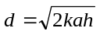。(b)若k=4/3，实际地球半径a=3440海里，10 000英尺高的雷达到地平线的距离是多少海里？(c)如果大气折射度是k=1.8而不是1.33，(b)中雷达到地平向的距离增加多少?(d)如果雷达自由空间作用距离恰好等于到地平线的距离d，为什么它可能看不到位于地平线处的目标？
解：
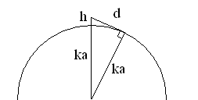
- 由左图的几何关系可得
∵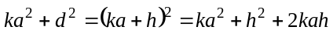
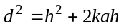
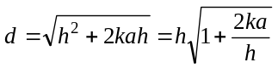
又∵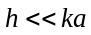
∴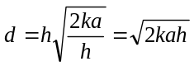
(b)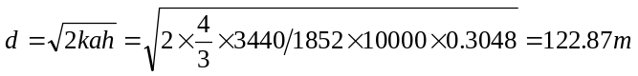
(c)
b中雷达到地平线距离增加了122.87m-95.18m=27.69m
(d)由于系数k决定于地球表面的折射系数梯度，所以有效的地球半径必须乘上k来计算天线到地平线的距离，而雷达到自由空间目标的作用距离不用。

8.9 表示对地球半径作修正以考虑大气折射的因子由式（8.16）给出，即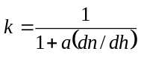,这里，为地球半径，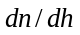为折射指数相对于高度的变化率，（a）取什么值能使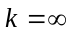？（b）的意义是什么？
解：（a）当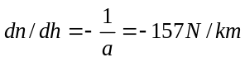时能使。
（b）时有效地球半径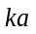无限大，初始水平的射线将随地球曲率而弯曲（射线曲率等于地球曲率），雷达作用距离将显著增加，超出雷达水平线外的区域也可以探测到。

